**Gráfico:** Análise prototípica da TALP: “aluno-problema”

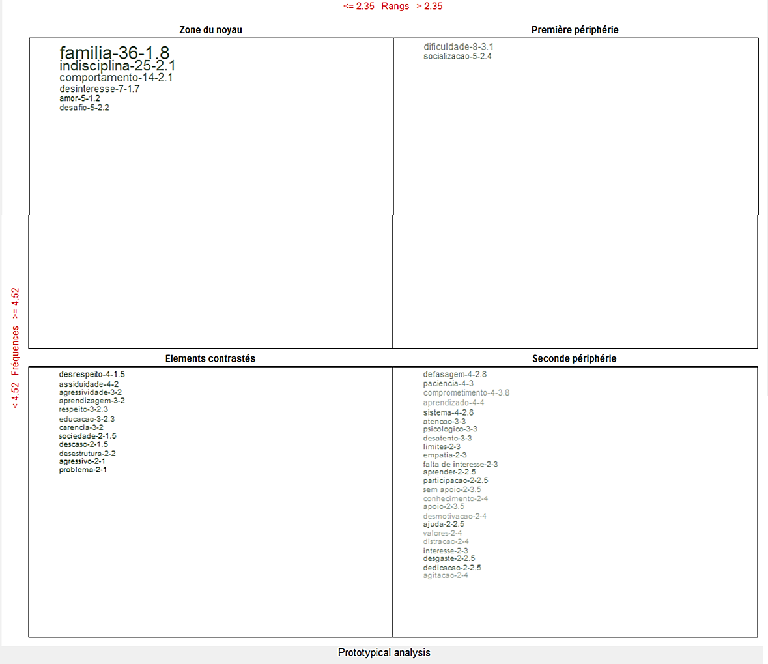

***Fonte:*** *IRaMuTeQ*